ФЕДЕРАЛЬНОЕ ГОСУДАРСТВЕННОЕ АВТОНОМНОЕ

ОБРАЗОВАТЕЛЬНОЕ УЧРЕЖДЕНИЕ ВЫСШЕГО ОБРАЗОВАНИЯ

ТЮМЕНСКИЙ ГОСУДАРСТВЕННЫЙ УНИВЕРСИТЕТ

ИНСТИТУТ МАТЕМАТИКИ И КОМПЬЮТЕРНЫХ НАУК

КАФЕДРА ИНФОРМАЦИОННЫХ СИСТЕМ

**Отчёт по практической работе № 8**

«Разработка приложения»

**Выполнил:**

студент группы ИСиТ-19.02-1

Кучербаев А.Ж.

**Проверил:**

доцент кафедры ИС, к.т.н., доцент

Карякин Ю. Е.

Тюмень, 2021 г.

СОДЕРЖАНИЕ

ВВЕДЕНИЕ 3

1. ПРАВА НЕАВТОРИЗОВАННОГО ПОЛЬЗОВАТЕЛЯ В ПРИЛОЖЕНИИ 4

2. ПРАВА КЛИЕНТА В ПРИЛОЖЕНИИ 6

3. ПРАВА АДМИНИСТРАТОРА В ПРИЛОЖЕНИИ 8

4. ПРАВА СОТРУДНИКА В ПРИЛОЖЕНИИ 12

ЗАКЛЮЧЕНИЕ 13

ВВЕДЕНИЕ

**Цель работы:** разработать приложение – сервис для закупки и поставки товара. Определить права неавторизованных и авторизованных пользователей и администратора.

Прежде чем начать разработку определимся со средой разработки. Будем использовать язык PHP для отправления и считывания данных с сервера, так же для удобства работы с базами данных и верстки страниц будем использовать framework – Laravel. В качестве системы управления баз данных используем PHPMyAdmin.

1. ПРАВА НЕАВТОРИЗОВАННОГО ПОЛЬЗОВАТЕЛЯ В ПРИЛОЖЕНИИ

При входе неавторизованный пользователь попадает на главный экран, где пользователь может просмотреть список товаров. (Рисунок 1)

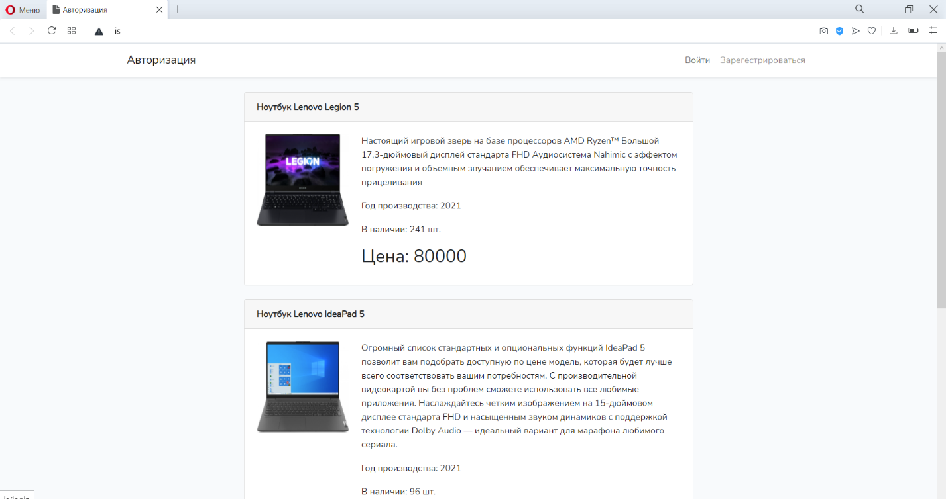Пользователь может перейти на страницу авторизации или регистрации.

Рисунок 1 – главная страница (неавторизованного пользователя)

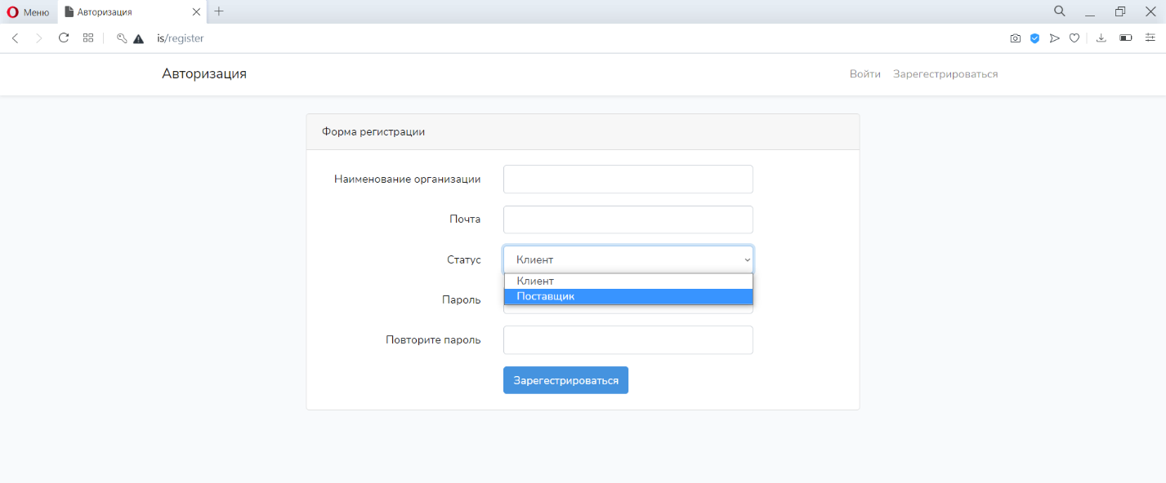После нажатия на кнопку «Зарегистрироваться» неавторизованный пользователь попадает на страницу регистрации. (Рисунок 2)

Рисунок 2 – страница регистрации

На странице регистрации пользователю нужно обязательно ввести «Наименование организации», «Почту», выбрать один из статусов «Поставщик» или «Клиент», так же «Пароль» и «Подтверждение пароля».

Проходя данную форму, все введенные данные проходят валидацию на правильность ввода. А так проверяет введенную почту в базе данных.

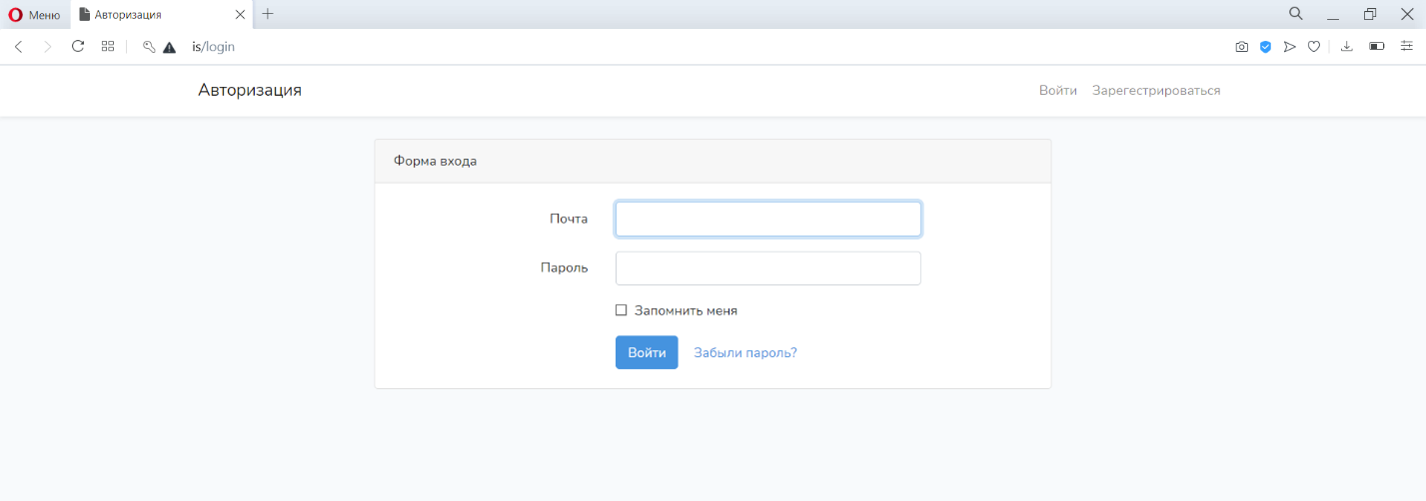Если у неавторизованный пользователь уже зарегестрировался ранее. Он переходит на страницу авторизации при нажатии на кнопку «Вход». (Рисунок 3)

Рисунок 3 – страница авторизации

На данной странице неавторизованный пользователь вводит свои данные в виде «Логин» - электронная почта и «Пароль».

Сервис проверяет данные в базе пользователей и при успешной авторизации пользователь входит в сервис. При неправильно введенных данных пользователю выдается ошибка.

1. ПРАВА КЛИЕНТА В ПРИЛОЖЕНИИ

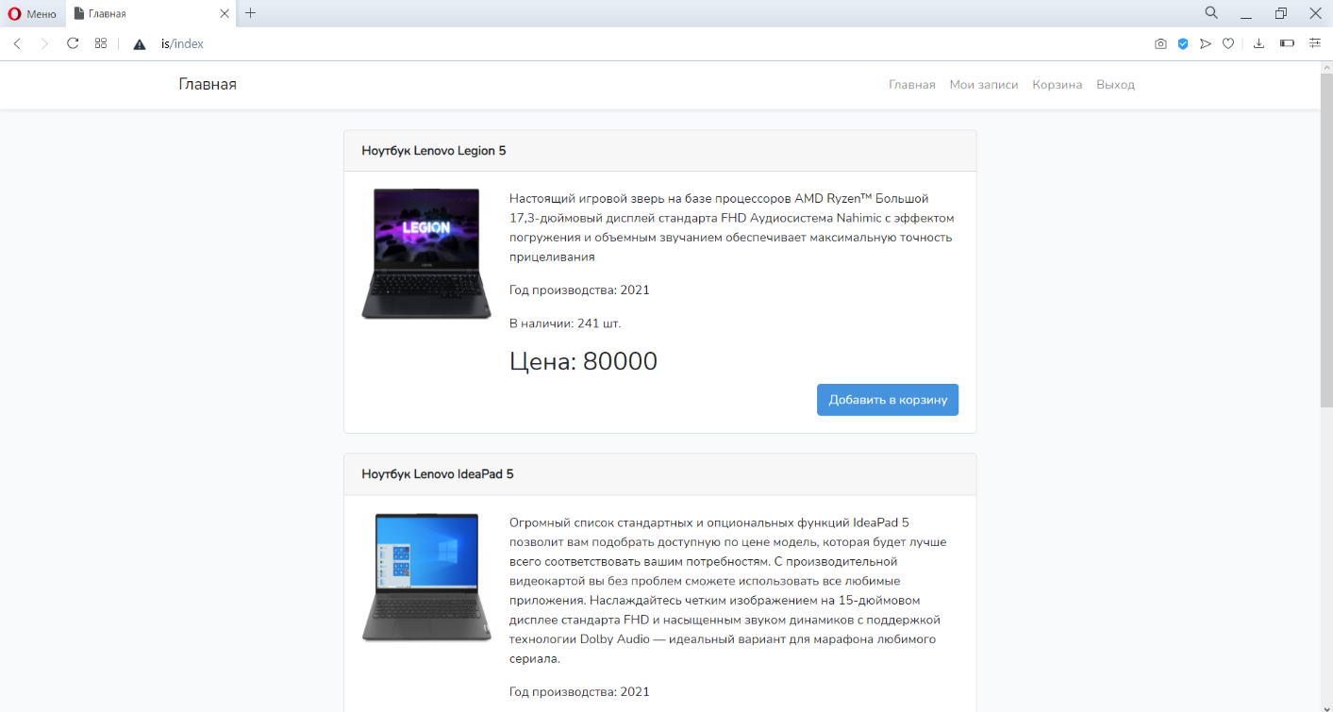После авторизации пользователя как клиента (далее клиент). Клиент попадает на главную страницу, где он может просмотреть весь список товаров (Рисунок 4)

Рисунок 4 – главная страница (клиента)

Так же у клиента появляются возможности перехода на страницы «Корзина» и «Мои заказы». При нажатии на кнопку «Выход» клиент попадает на главную страницу неавторизованного пользователя (Рисунок 1).

При нажатии клиентом на кнопку «Добавить в корзину» товар попадает в корзину. После того как клиент нажмет на кнопку «Корзина» клиент попадает в корзину, которая доступна только клиенту (Рисунок 5)

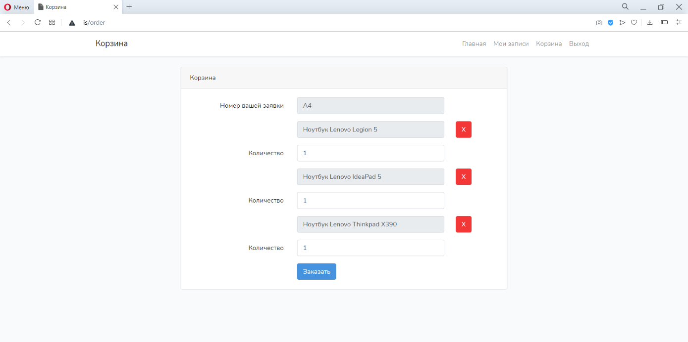Рисунок 5 – Корзина

На странице заказа клиенту генерируется «Номер заявки». В корзине отображаются все товары, которые он добавил в корзину, при желании клиент может удалить товар.

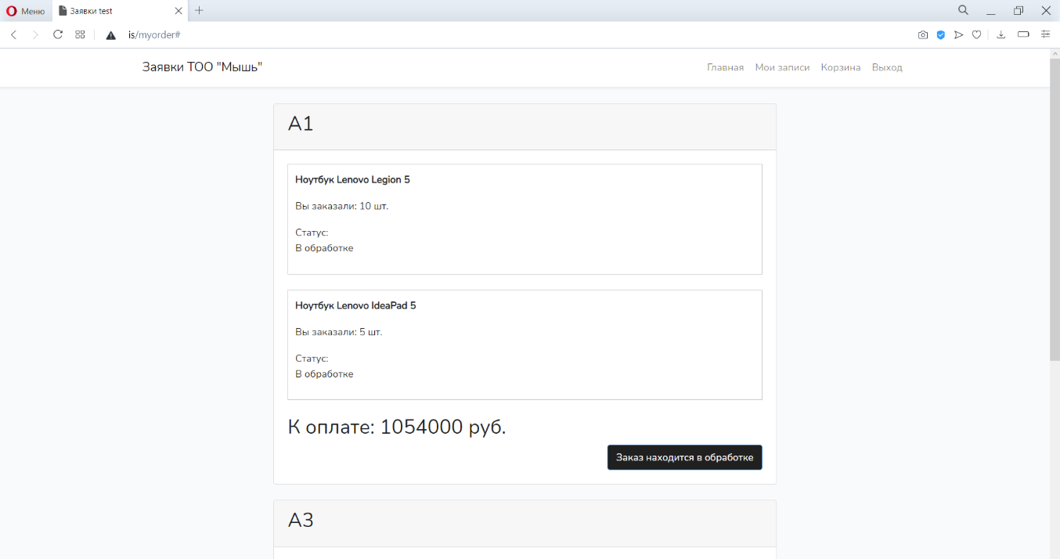При успешном заказе на корзины или при нажатии на кнопку «Мои заказы», клиент переходит на страницу заявок (Рисунок 6)

Рисунок 6 – страница заявок клиента

На странице мои заказы клиент может просмотреть заявки, которые он сделал, где указано что клиент заказал и в каком количестве, а также подсчитывается общая сумма оплаты.

Клиент имеет возможность редактировать или удалить свой заказ пока статус заказа стоит «в ожидании».

1. ПРАВА АДМИНИСТРАТОРА В ПРИЛОЖЕНИИ

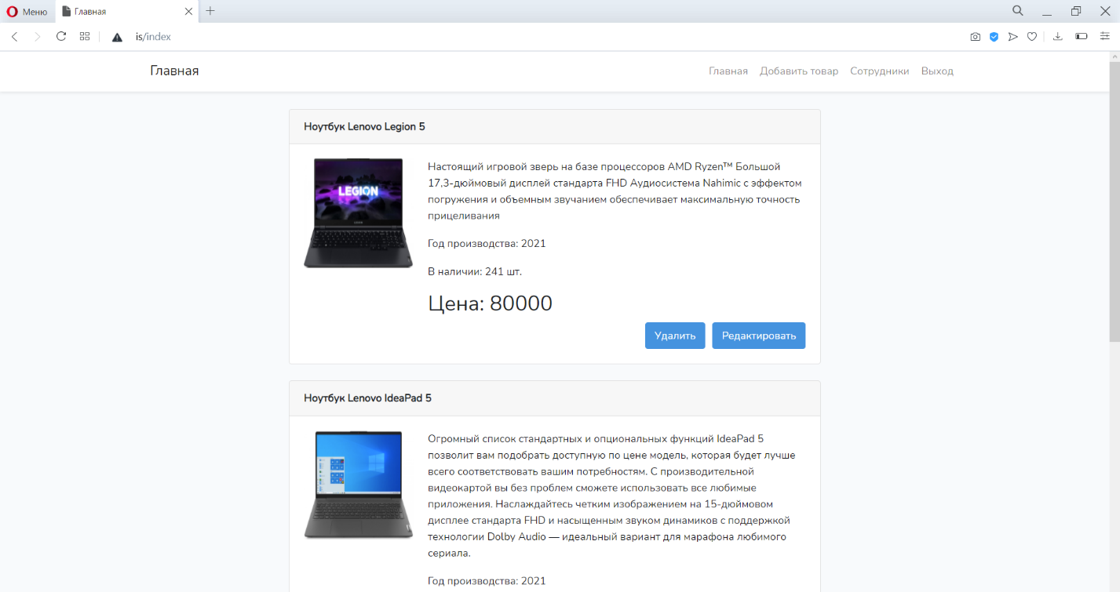При авторизации пользователя как администратора (далее администратор). Администратор попадет на главную страницу, где он может просмотреть все товары, а также имеет доступ к кнопкам «Редактировать» и «Удалить» товар. (Рисунок 9)

**Рисунок 9 – главная страница администратора**

Так же администратору доступны такие кнопки как «Добавить товар» и «Сотрудники», так же после нажатия на кнопку «Выход» администратор попадет на главную страницу неавторизованного пользователя (Рисунок 5).

При нажатии на кнопку «Удалить» товар администратором, сервис проверяет существуют ли заказы на данный товар, если таких нет товар успешно удаляется с базы.

При нажатии на кнопку «Редактировать» товар администратор попадает на страницу редактирования товара (Рисунок 10). Где выводятся все данные об этом товаре с возможностью изменения.

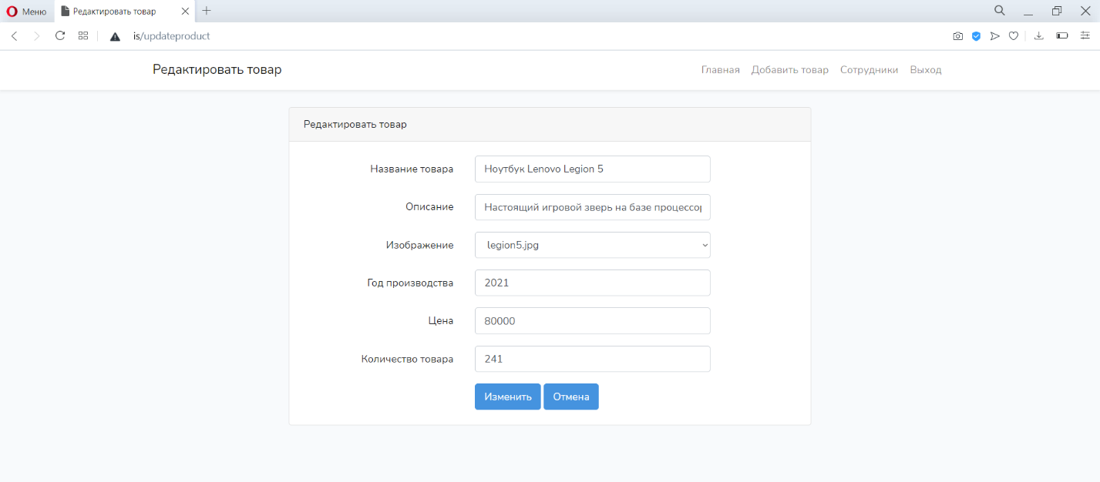**Рисунок 10 – страница редактирования товара**

Ошибки выводятся в случае, если:

* «Название товара» или «Описание» останется пустым;
* «Название товара» уже существует;
* «Год производства» не соответствует нормам;
* «Цена» или «Количество товара» меньше 0.

При нажатии на кнопку «Отмена» администратор попадает на главную страницу администратора (Рисунок 9).

При успешном редактировании данные о товаре изменяется, а администратор попадает на главную страницу администратора (Рисунок 9).

При нажатии на кнопку в меню «Добавить товар» администратор попадает на страницу добавления товара (Рисунок 11). Где администратору нужно ввести данные о новом товаре.

Ошибки выводятся если

* Название товара» или «Описание» останется пустым;
* «Название товара» уже существует;
* «Цена» меньше 0.

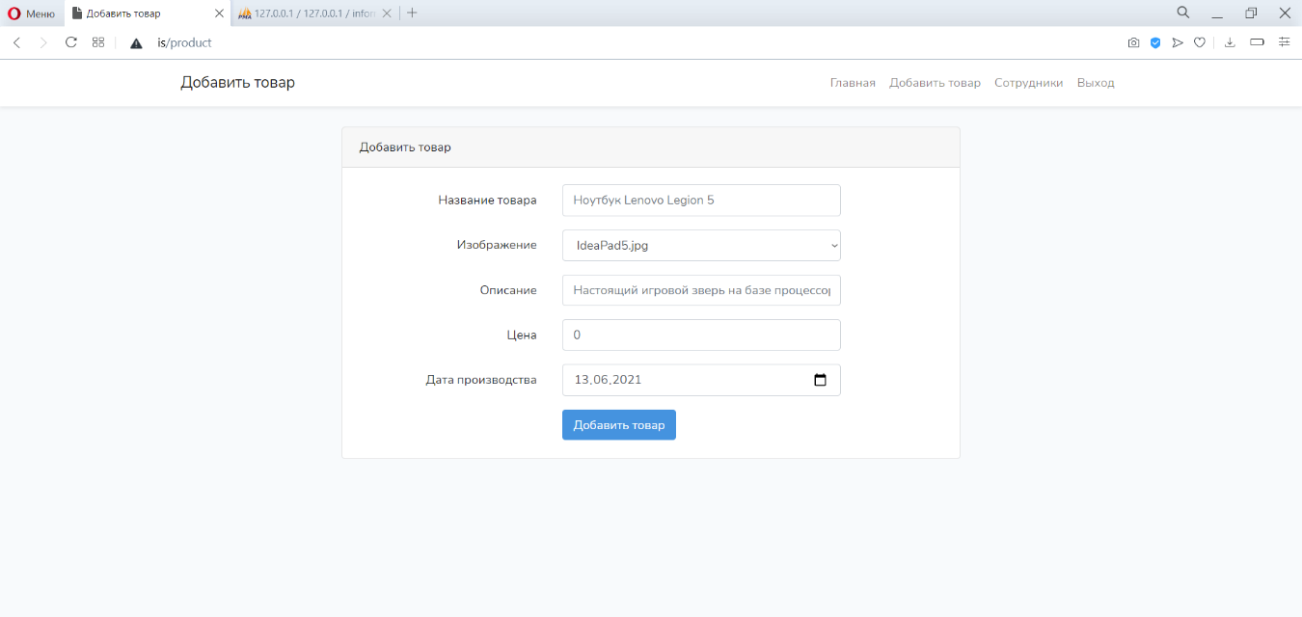

Рисунок 11 – страница добавления товара

При успешном добавлении товара, новый товар добавляется в базу данных и новый товар будет отображаться на главной странице.

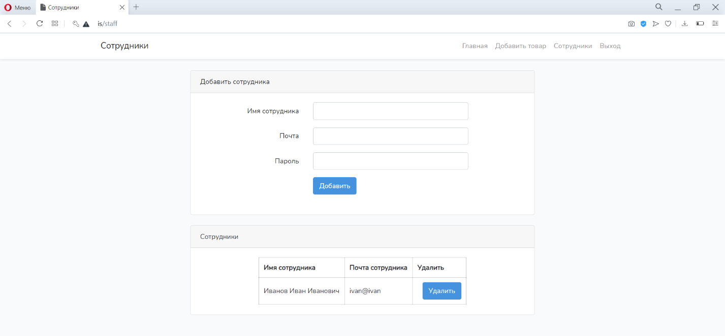При нажатии на кнопку «Сотрудники» администратор переходит на страницу сотрудников (Рисунок 12).

Рисунок 12 – страница сотрудников

На данной странице администратор может добавить нового сотрудника, а также просмотреть имеющихся сотрудников и удалить их.

1. ПРАВА СОТРУДНИКА В ПРИЛОЖЕНИИ

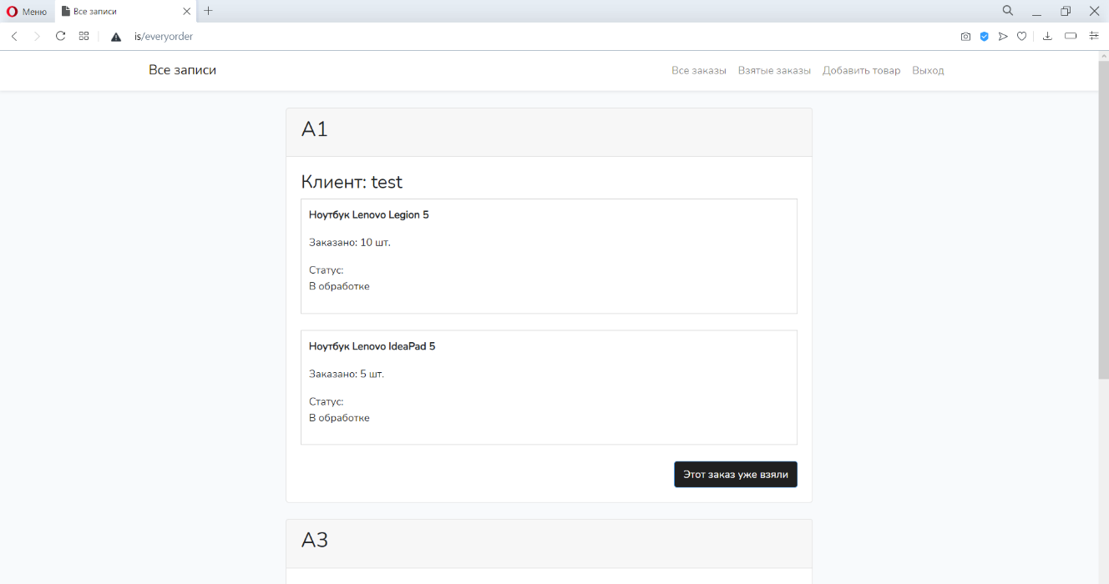При авторизации пользователя как сотрудника (далее сотрудник). Сотрудник попадет на страницу заказов, где выходят все заказы (Рисунок 13)

Рисунок 13 – страница всех заказов

Сотрудник может отменить заказ нажав на кнопку «Отменить заказ» и данный заказ удалится с базы заказов. Или взять заказ на обработку нажав на кнопку «Взять заказ». Так же сотрудник может добавить товар нажав на кнопку «Добавить товар» (Рисунок 11)

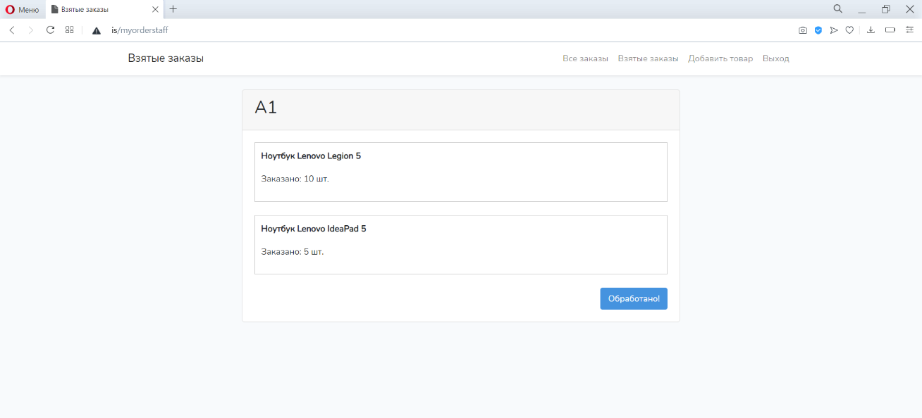После взятия заказа, заказ переходит в статус «в обработке» и добавляется на страницу мои заказы (Рисунок 14).

Рисунок 14 – страница взятых заказов сотрудника

**ЗАКЛЮЧЕНИЕ**

При выполнении данной лабораторной работы, был разработан сервис. В котором клиент может заказать товар, а поставщик через этот сервис поставить товар. Определили права на сервисе для поставщика, клиента, администратора, а также для сотрудников.